歴史地震研究会第32回総会議事録
日時：2015年9月22日 16：40～17：40
於：京丹後市峰山総合福祉センターコミュニティホール

1. 定足数確認
歴史地震研究会会則第18条により、総会は会員の10分の1の実出席を要すると定められている．現在の会員数305名、本会場内にいる会員数は48名で、定足数を満たし、総会は成立する．（林豊総務委員長）

2. 松浦律子会長挨拶

3. 議長選出
小松原副会長より山中佳子会員を議長に推薦．山中佳子会員が議長に選出され、ここからは議長が進行を務める．

4. 山中議長挨拶

5. 第一号議案 2014年度事業報告および決算報告
(1) 研究成果発表会および講演会について（小松原副会長）
第31回歴史地震研究会（名古屋大会）の開催について、第一号議案1.(1)①により説明．他の学協会が主催する行事を2件後援したことを、第一号議案1.(1)②により説明．本大会（第32回歴史地震研究会；京丹後大会）の開催に向けての準備について、第一号議案1.(1)③により説明．
(2) 会誌の刊行について（林豊総務委員長）
『歴史地震』第30号を2015年7月に発行したこと、無償送付先に対する問い合わせ結果に基づいて無償送付先を197箇所から125箇所に変更したこと、『歴史地震』17号以前に掲載された記事の著者から著作権譲渡を受ける手続きを進めたことについて、第一号議案1.(2)により説明．無償送付先の変更は、会誌の刊行のための経費を節約するのが目的．
(5) 広報活動について（石辺広報委員長）
迅速な情報提供のため、歴史地震研究会のホームページ、メーリングリストmushaの管理・運営をしたこと、他学会への大会の告知をしたことについて、第一号議案1.(3)により説明．
(4) 業績の表彰、2014年度のその他の事業について（林豊総務委員長）
名古屋大会で功績賞を羽鳥徳太郎会員に授与したこと、および、本日授与式を行ったが、幹事会で上田和枝氏を功績賞授賞者として決定したことについて、第一号議案1.(4)により説明．
その他、研究会の各事業を行うために付随する活動として、大会中の総会1回と幹事会5回を行ったことを、第一号議案1.(5)により説明．
(5) 2014決算報告について（内田財政委員長）
第一号議案2および以下の入退会者数の資料により、2014年度の収入と支出、名古屋大会の収入と支出を報告．
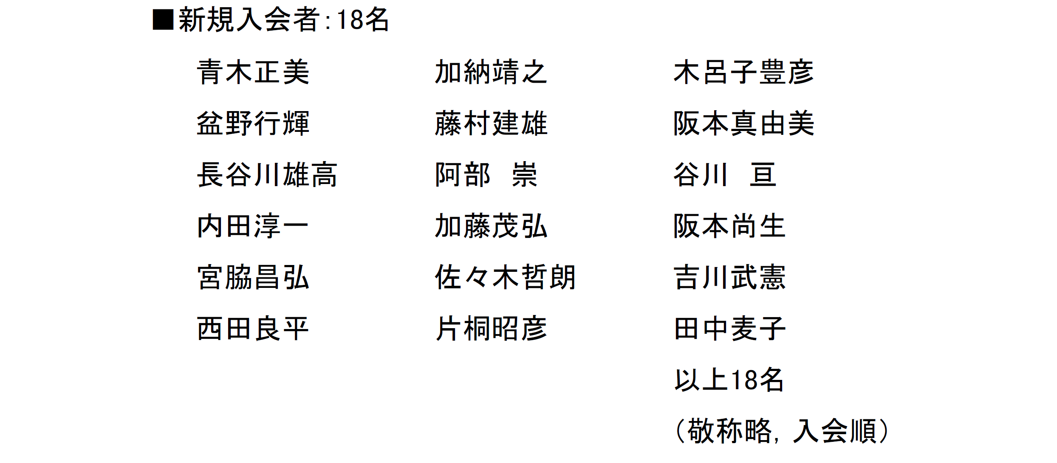
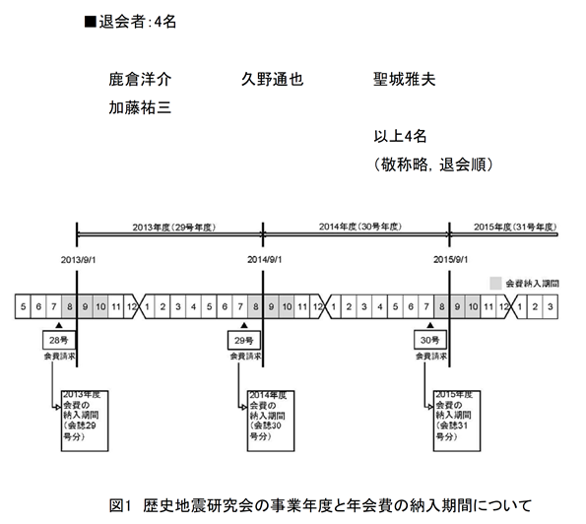
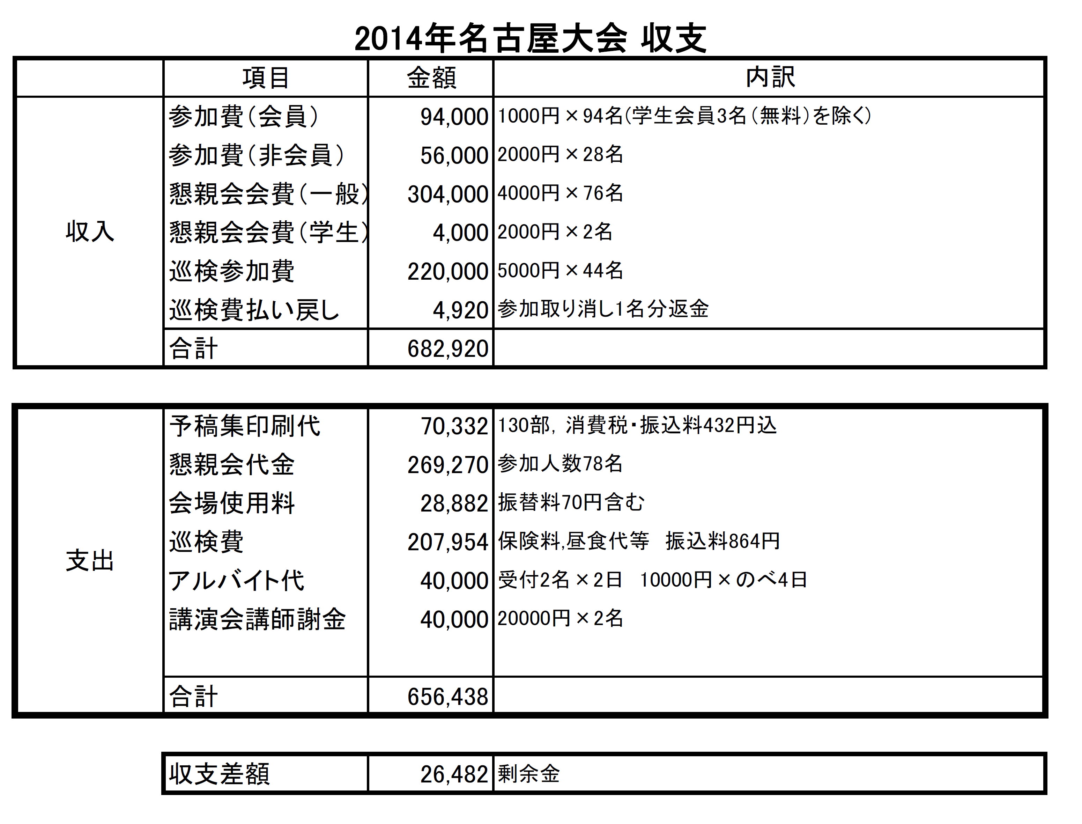
(6) 会計監査報告（諸井監査役、北原監査役）
2014年度収支決算報告の監査を行い、予算の執行、帳簿、証票の整理等、正常適正に処理されていることを確認した．

以上の報告をもとに質疑．
（議長）会誌の無償送付先の変更について、どのような機関への送付をやめたのか、補足を求める．
（林豊総務委員長）全無償送付先に対してアンケートを行い、寄贈継続を希望する機関には無償送付を続けることにした．研究機関、複数の学部等に無償送付されている大学からは、寄贈中止を希望する回答が多かった．結果として、研究機関・大学への寄贈が減ったが、引き続き公立図書館には全都道府県に少なくとも1箇所の無償送付先がある状態になっている．
（会員）閲覧の不便が生じないように、キャンパスが分かれている大学への複数部の無償送付を続けるべきではないか？
（松浦会長）寄贈先が回答した希望に基づいている．刊行の経費という研究会の事情だけではなく、最近は、所蔵スペースなど図書館側の事情で寄贈を希望しないことが多い点をご理解いただきたい．
（議長）第一号議案 2014年度事業報告および決算報告を承認してよいか？
拍手で承認．

6. 第二号議案 会長選出
歴史地震研究会会則第16条第1項および付則第2条に基づき、幹事会の推薦を得て、現会長である松浦律子氏から歴史地震研究会会長に立候補の届け出があった．以上、報告する．（林豊総務委員長）

（議長）立候補した松浦律子氏を次期会長として選出してよいか？
拍手で承認．松浦律子氏を会長に選出．

7. 第三号議案 監査役選出
監査役の定数は2名．歴史地震研究会会則第16条第3項および付則第3条に基づき、幹事会として現監査役である北原糸子氏および諸井孝文氏を次期の監査役に推薦するとの届け出があった．以上、報告する．（林豊総務委員長）

（議長）推薦があった北原糸子氏および諸井孝文氏を監査役として選出してよいか？
拍手で承認．北原糸子氏と諸井孝文を監査役に選出．

8. 新会長挨拶と役員指名
次期の松浦律子会長より挨拶．2015年度の役員は、副会長に小松原琢氏（留任）、幹事は総務委員長に林能成氏（新任）、財政委員長に内田篤貴氏（留任）、広報委員長に石辺岳男氏（留任）、行事委員長に岡村健太郎氏（新任）、編集出版委員長に林豊氏（新任）を指名する．
各新幹事より挨拶．
岡村次期行事委員長から挨拶および、次年度大会予定を案内．2016年9月11～13日を第一候補に岩手県大槌町内で大会を行う計画をしている．宿泊場所と大会参加をセットで申し込んでいただく方法を検討している．

9. 第四号議案 2015年度事業計画および予算案
(1) 会誌の刊行
第四号議案1.(2)①により説明．『歴史地震』31号を2016年5月末頃に発行する計画である．30号までの総目次の収録も予定している．ここ数年は事業年度末近くの会誌発行であるが、より早い時期の発行を目指すため、原稿の締め切りも早めるので、ご協力いただきたい．（林豊次期編集出版委員長）
四号議案1.(2)②により説明．『歴史地震』17号以前の会誌に掲載された記事の著者からの著作権譲渡について、ほとんどの著者に対して大会前までに確認を終えている．順次、ホームページ等でバックナンバーを公開していく計画である．（小松原副会長）
(2) 研究成果発表会、その他の事業、予算案
先ほど岡村新幹事から案内があったとおり，2016年の大会は大槌町で開催する準備を行う．その他の事業計画は，昨年度と同様である．（林豊総務委員長）
予算案はこれらの事業を行うための経費と会費収入を計上したもので、単年度では約33万円の赤字を見込んでいる．（内田財政委員長）

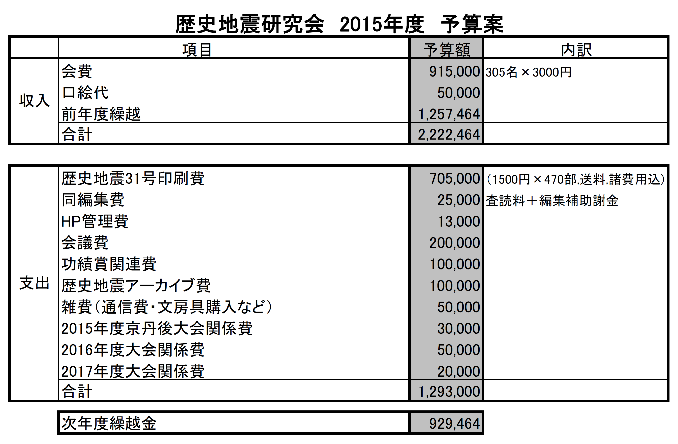 以上の報告をもとに質疑．
（議長）第四号議案 2015年度事業計画および予算案 を承認してよいか？

第四号議案 2015年度事業計画および予算案 を拍手で承認．

10. 第五号議案 会則の改正
(1) 改正案の概要と改正の目的（林豊総務委員長）
歴史地震研究会会則第6条により、会則第16条第2～4項、第17条第3項および第20条を改め、付則を定めるための改正案である．会則を改正する目的は、
1. 役員の選出から就任までの準備期間を設けること（第16条）
2. 研究会の活動経費増に見合った会費にすること（付則1条）
3. 委員会と幹事会に関する規定をより明確にすること（第17、20条）
である．
特に1.に関して、本大会で選出される会長と監査役、また、会長から指名される役員については、就任の日から2016年10月末までが任期．次大会で選出される会長と監査役、また会長から指名される役員については、11月から翌年10月末までが任期となる．また、2.に関して次回（2016年）の会費請求時から会費を3,000円から4,000円に値上げをお願いすることになる．会費の値上げを必要とする理由は、財政委員長から説明する．会則の新旧対照表は次のとおり．

表 歴史地震研究会会則の新旧対照表
下線部が変更する箇所
現 行 | 改 正 後
（2000年10月1日制定，（中略），2012年9月15日改正）  第1条～第9条 （略）  第10条 遅滞なく会費を納めている会員は，次の特典を有する．  (1)～(5) （略）  第11条～第15条 （略）  第16条 会長は会員の中から総会で選出する．  2 副会長および幹事は会長が会員の中から委嘱する．  3 監査役は会員の中から総会で選出する．  4 会長および監査役の選出手続きは付則に定める．  第17条 会長は本会を代表し，会務を総理する．  2 副会長は会長を補佐し，会長不在時には会長を代行する．  3 幹事は幹事会を構成し，かつ総務，財政，行事，広報，編集出版の各委員長をつとめる．  4 監査役は本会の業務の執行および会計を監査する．  5 各委員会の委員は委員長が選任し会長が委嘱する．  第18条～第19条 （略）  第20条 幹事会は会長が招集し年2回以上行う．議長は会長が行う．その他幹事からの提案で，臨時に開くことができる．幹事会は幹事の2/3以上の参加をもって成立し，決定は出席者の過半数をもって行う．幹事会は代理出席を認める．  第21条以降、2008年9月14日以前の付則 （略）  付則  第1条 第10条による会費は，次の通りとする．  会員 3000円  第2条 第16条による会長選出手続 会長候補者は3名以上の会員の推薦をもって立候補し，総会の1週間前までに幹事会に届け出る．  第3条 第16条による監査役選出手続 監査役は3名以上の会員による推薦を受けた者の中から総会で選出される．推薦者ないし被推薦者は総会開催前に幹事会に届け出る．  第4条 本会則は，2008年9月15日から施行する． | （2000年10月1日制定，（中略），2012年9月15日改正，2015年9月22日改正）  第1条～第9条 （略）  第10条 遅滞なく会費を納めている会員は，次の特典を有する．  (1)～(5) （略）  第11条～第15条 （略）  第16条 会長は会員の中から総会で選出する．  2 会長候補者は3名以上の会員の推薦をもって立候補し，総会の1週間前までに幹事会に届け出るものとする．会長の任期は総会直後の11月1日から翌年10月末日までとする．  3 副会長および幹事は，総会で選出された会長が会員の中から委嘱する．  4 監査役は3名以上の会員による推薦を受けた者の中から総会で選出される．推薦者ないし被推薦者は総会開催前に幹事会に届け出るものとする．監査役の任期は総会直後の11月1日から翌年10月末日までとする．  第17条 会長は本会を代表し，会務を総理する．  2 副会長は会長を補佐し，会長不在時には会長を代行する．  3 本会に総務委員会，財政委員会，行事委員会，広報委員会，編集出版委員会をおき，各委員会の長は幹事がつとめる．  4 監査役は本会の業務の執行および会計を監査する．  5 各委員会の委員は委員長が選任し会長が委嘱する．  第18条～第19条 （略）  第20条 幹事会は会長，副会長および幹事で構成する．幹事会は会長が招集し年2回以上行う．議長は会長が行う．その他幹事からの提案で，臨時に開くことができる．幹事会は構成員の2/3以上の参加をもって成立し，決定は出席者の過半数をもって行う．幹事会は代理出席を認める．  第21条以降、2015年9月21日以前の付則 （略）  付則  第1条 第10条による会費は，次の通りとする．  会員 4000円  第2条 本会則は，2015年9月23日から施行する．ただし，付則第1条は2016年度の会費から適用する．
(2) 会費の改正の理由（内田財政委員長）
① 繰越金の動向
繰越金の増減額は当該年度の年間の収支に相当する．最近8年間の繰越金およびその増減額の変遷を表1に示す．今年度の損失約35万円が大きく、会員1人あたりおよそ1,200円/人・年の赤字となる．この損失を会費の値上げで埋めることにすると、会員1人あたり約1,000円の値上げが見込まれる．この傾向がこのまま続けば、数年後には繰越金がなくなる．

表1 繰越金およびその増減額の変遷
② 会誌印刷費の増額傾向
最近7年間の会誌発行部数、印刷費および1冊あたりの単価の変遷を表2に示す．印刷費の増加は，発行部数の増加より、むしろページ数の増加に伴う1冊あたりの単価の増額に依存している．会員1人あたりの今年度印刷費は、667,386円/300人=2,225円であり、印刷費を除く1人あたりの会費3,000円の余裕は800円足らずとなる．この余裕800円に先の赤字分1,200円を加えると、印刷費を除く支出は約2,000円と見積ることができる．

表2 会誌『歴史地震』発行部数・印刷費（送料含む）の変遷

上の説明をもとに質疑．
（議長）会則の改正案の承認には出席者の3分の2以上の賛成が必要．第五号議案 会則の改正を承認してよいか？

第五号議案 会則の改正 を拍手で承認．
議長解任

11. 閉会

第一号議案 2014年度事業報告および決算報告
１．2014年度事業報告
2014年度（2014年9月～2015年8月）は、以下の事業を行った。
(1) 研究成果発表会および講演会
① 歴史地震研究会（名古屋大会）の開催
以下の通り、第31回歴史地震研究会（名古屋大会）を開催した。
主催：歴史地震研究会、 共催：名古屋大学減災連携研究センター
会場：名古屋大学東山キャンパス
日程：2014年 9月20日（土）～22日（月）
20日：研究発表会、功績賞表彰式
21日：研究発表会、
公開講演会「東海地域の地震と防災について考える－風化させない震災の記憶」、
総会
22日：見学会（巡検）「愛知県幸田町・半田市 地域に残る昭和東南海地震・三河地震の記憶」
研究発表会には126名（うち招待1名、非会員28名）の参加があり、54件（口頭43件、ポスター11件）の発表が行われた。見学会には43名、懇親会には79名（うち招待1名、学生2名）、公開講演会には約95名が参加した。
② 共催・後援など
他の学協会が主催する以下の2件の行事を後援した。
・第5回震災予防講演会「豪雨災害の歴史と日本人―水害・土砂災害との共存を目指すために―」
2015年2月6日（金）、 場所：パシフィコ横浜（横浜市）
主催：日本地震工学会、 後援：歴史地震研究会を含む7機関
・国際第四紀学連合（INQUA）第19回大会
2015年7月27日（月）～8月2日（日）、場所：名古屋国際会議場（名古屋市）
主催：国際第四紀学連合、日本第四紀学会、日本学術会議、 共催：40機関、
後援：歴史地震研究会を含む8機関、 協賛：2機関
③ 歴史地震研究会（京丹後大会）の開催準備
以下の第32回歴史地震研究会（京丹後大会）の開催に向けて準備をした。
主催：歴史地震研究会、 共催：京丹後市、京丹後市教育委員会
会場：京丹後市峰山総合福祉センター（京都府京丹後市）
日程：2015年 9月21日（月）～23日（水）
20日：研究発表会、
21日：研究発表会、公開講演会「丹後震災から88 年－地震災害と復興－」、
功績賞表彰式、総会
22日：見学会（巡検）「北丹後地震（1927）からの復興」
研究発表会での発表申込件数が年々増加していることから、件数に制限（口頭発表は1人1件まで）を設けて研究発表を募集した。研究発表会には発表の申込みが57件あり、口頭43件（うち招待講演1件）とポスター14件からなるプログラムを編成した。
(2) 会誌の刊行
① 『歴史地震』第30号の発行
2015年7月末日に『歴史地震』第30号を発行した。論説7編、資料5編、報告6編、講演要旨42編、研究会記事1編を掲載し、総頁数は262頁であった。多くの論文が投稿されたことから、編集体制を強化して、編集出版委員長1名、委員8名で対応した。
発行部数は500部。発行時の会員304名および無償送付先（大学・公立図書館等）125箇所に送付した。
② 会誌の送付先の見直し
今後の配布の希望を会誌の無償送付先に対して問い合わせ、その結果に基づいて、第30号無償送付先を197箇所から125箇所に変更した。
③ 会誌の著作権に関する手続き
歴史地震17号以前の会誌に掲載された記事の著作者である著者に連絡を取り、著者から研究会への著作権譲渡について承認を求める手続きを進めた。
(3) 広報活動
迅速な情報提供のため、以下の活動を行った
① 歴史地震研究会ホームページ
ホームページの運営・管理を行った。2014年度中の主な更新内容は、『歴史地震』29号（2014）のPDF版、大会と幹事会議事録の掲載、2015年歴史地震研究会（京丹後大会）の案内、歴史地震研究会が後援する行事のおしらせの掲載である。
② メーリングリスト
メーリングリストmushaの運営・管理を行った。
③ 大会の周知
大会への発表募集・会場等の案内や公開シンポジウムについて，日本地震学会・日本活断層学会・日本第四紀学会・日本地質学会・史学会・日本史研究会・地方史研究協議会等へニュースレター・メーリングリスト・ホームページ掲載および掲示を通して告知を行った。
(4) 歴史地震研究に関する業績の表彰
2014年9月20日（土）に授賞者1名（羽鳥徳太郎会員）に歴史地震研究会功績賞を授与した。
また、功績賞授賞者1名（上田和枝会員）を幹事会で決定し、2015年9月22日（火）に授賞式を行うこととした。
(5) その他
① 総会
2014年9月21日（日）に総会が招集された。総会参加者は49名であった。総会議事録は、ホームページに掲載するとともに、会誌『歴史地震』30号に収録している。
② 幹事会
今年度は、以下の5回の幹事会を行い、歴史地震研究会の運営・事業について議論した。監査役には幹事会への出席を求め、適切な審議が行えるように努めた。幹事会の議事録は、ホームページに掲載するとともに、会誌『歴史地震』30号にも収録して（2015年7月の幹事会は未収録）、会員に審議内容を伝えた。
2014年9月8日（2014年度第1回歴史地震研究会幹事会）、11月4日（2014年度第2回歴史地震研究会幹事会）、2015年1月30日（2014年度第3回歴史地震研究会幹事会）、4月13日（2014年度第4回歴史地震研究会幹事会）、7月6日（2014年度第5回歴史地震研究会幹事会）
２. 2014年度決算報告
2014年度（2014年9月～2015年8月）の決算は次表のとおり。
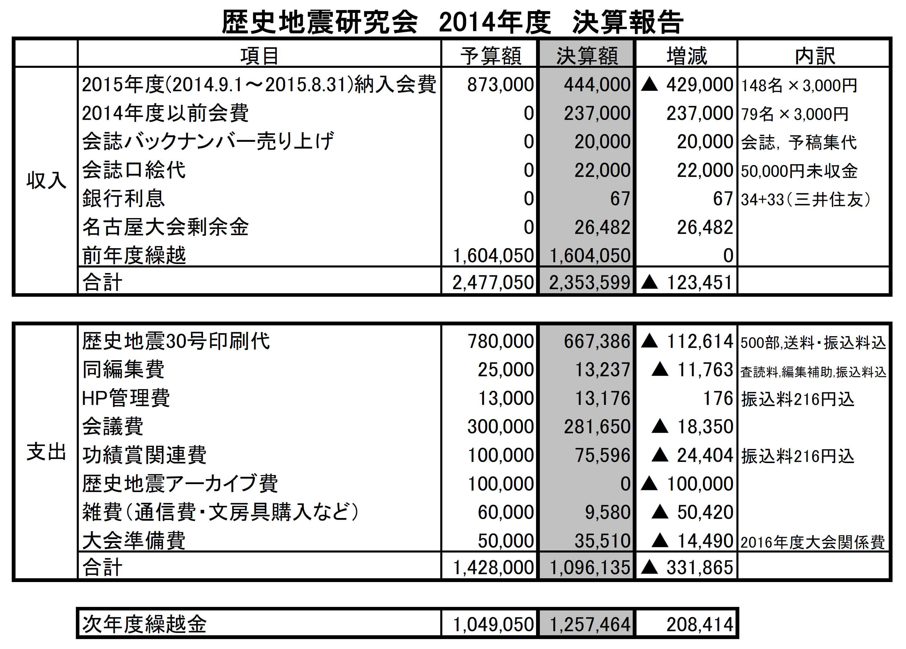
第二号議案 会長選出
歴史地震研究会会則第16条第1項および付則第2条に基づき、幹事会の推薦を得て、現会長である松浦律子氏から歴史地震研究会会長に立候補の届け出があった。
第三号議案 監査役選出
歴史地震研究会会則第16条第3項および付則第3条に基づき、幹事会として現監査役である 北原糸子氏および諸井孝文氏を次期の監査役に推薦するとの届け出があった。
第四号議案 2015年度事業計画および予算案
１． 2015年度事業計画案
2015年度（2015年9月～2016年8月）は、以下の事業を行う計画である。
(1) 研究成果発表会および講演会
① 歴史地震研究会（京丹後大会）の開催
以下の第32回歴史地震研究会（京丹後大会）を開催中である。
主催：歴史地震研究会、共催：京丹後市、京丹後市教育委員会
会場：京丹後市峰山総合福祉センター（京都府京丹後市）
日程：2015年 9月21日（月）～23日（水）
21日：研究発表会、
22日：研究発表会、公開講演会「丹後震災から88 年－地震災害と復興－」、
功績賞表彰式、総会
23日：見学会（巡検）「北丹後地震（1927）からの復興」
② 歴史地震研究会の開催準備
以下の要領で第33回歴史地震研究会を主催するために必要な準備を行う。
会場：岩手県大槌町内（予定）
日程：2016年9月11日（日）～13日（火）（予定）
研究発表会、公開講演会、総会、巡検
(2) 会誌の刊行
① 会誌の発行
会誌『歴史地震』第31号を2016年5月末頃に発行する。このため、第31回歴史地震研究会での発表に基づく論文とその他の記事を募集し、編集規定に沿って編集作業を行う。また、『歴史地震』30号までの総目次を収録する。
② 会誌のバックナンバーの公開
歴史地震17号以前の会誌に掲載された記事の著作者から研究会への著作権譲渡を完了させ、これらの記事の電子化を進めるとともに、順次、ホームページ等を通じて閲覧可能にしていく。
(3) 広報活動
迅速な情報提供のため、歴史地震研究会ホームページとメーリングリストmushaの運営・管理を行う。また、今後の運営・管理の方針についても検討する。
(4) 歴史地震研究に関する業績の表彰
2015年9月22日（火）に歴史地震研究会功績賞授賞式を行う。
歴史地震研究会功績賞の授賞対象者を選考する。
(5) その他
上述の各項に関して、適切な審議を行うため、2015年9月22日（火）の総会および監査役を招いた年間6回程度の幹事会を開催する。
２． 2015年度予算案
2015年度（2015年9月～2016年8月）の予算案は次表のとおり。
第五号議案 会則の改正
歴史地震研究会会則第6条により、以下のとおり第16条第2項から第4項、第17条第3項および第20条を改め、付則を定める。

会則の改正案
・16条第2～4項
2 会長候補者は3名以上の会員の推薦をもって立候補し，総会の1週間前までに幹事会に届け出るものとする．会長の任期は総会直後の11月1日から翌年10月末日までとする．
3 副会長および幹事は，総会で選出された会長が会員の中から委嘱する．
4 監査役は3名以上の会員による推薦を受けた者の中から総会で選出される．推薦者ないし被推薦者は総会開催前に幹事会に届け出るものとする．監査役の任期は総会直後の11月1日から翌年10月末日までとする．
・第17条第3項
3 本会に総務委員会，財政委員会，行事委員会，広報委員会，編集出版委員会をおき，各委員会の長は幹事がつとめる．
・第20条
幹事会は会長，副会長および幹事で構成する．幹事会は会長が招集し年2回以上行う．議長は会長が行う．その他幹事からの提案で，臨時に開くことができる．幹事会は構成員の2/3以上の参加をもって成立し，決定は出席者の過半数をもって行う．幹事会は代理出席を認める．
・付則
第1条 第10条による会費は，次の通りとする．
会員 4000円
第2条 本会則は，2015年9月23日から施行する．ただし，付則第1条は2016年度の会費から適用する．

